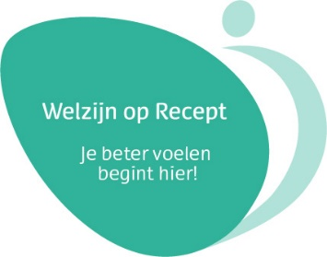
Wachtkamerscherm - voorbeeldtekst

Wat is Welzijn op Recept?

Heeft u last van somberheid, stress, angst of lichamelijke klachten? En wilt u daar graag iets aan doen, maar u weet niet hoe?

Uw huisarts of praktijkondersteuner kunt u doorverwijzen naar een welzijnscoach. Jullie zoeken samen naar een activiteit in de buurt die u leuk vindt en bij u past. U kunt bijvoorbeeld nieuwe mensen ontmoeten of een nieuwe hobby oppakken.

Als u het fijn vindt kan de welzijnscoach u begeleiden naar de activiteit.

Meer weten?
Bespreek dit met uw huisarts, praktijkondersteuner of < naam contactpersoon Welzijn op Recept >

